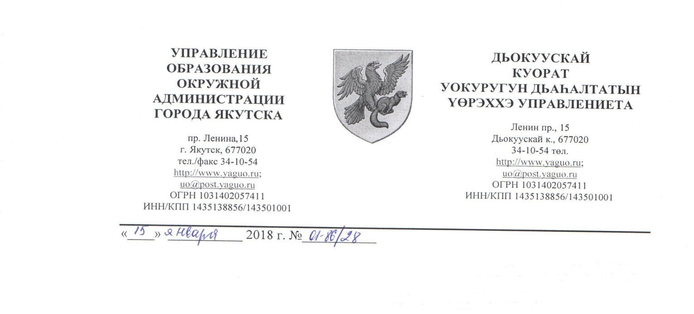

Руководителям МОУ Го «город Якутск»

О приеме заявок на открытие летних оздоровительных лагерей дневного пребывания, загородных лагерей, туристических походов.

Уважаемые руководители!
Управление образования Окружной администрации города Якутска в срок до 1 марта 2018 года принимает заявки на открытие летних оздоровительных лагерей дневного пребывания (пришкольных), загородных лагерей, туристических походов. Заявку необходимо оформить по следующему образцу:
Муниципаль  ное  образователь  ное  учреждение.  Название  лагеря. | Направлен ие лагеря. | Количе ство детей на 1 сезон | Количес тво детей на 2 сезон | Количе ство детей на 3 сезон | Итого общий охват детей и  подростков за летний период | Место размещен ия лагеря | Место  организа  ции  питания
Размещение лагеря и место организации питания должны быть согласованы и завизированы руководителем учреждения, где будет организовано размещение и питание детей.
Заявки принимаются только в бумажном виде за подписью руководителя, с печатью образовательного учреждения по адресу г. Якутск, пр. Ленина, 15, каб.205.

Начальник п/п В.В. Петров

Гл. специалист
Потапова М.С. 40-80-51

